МИНИСТЕРСТВО СЕЛЬСКОГО ХОЗЯЙСТВА
РОССИЙСКОЙ ФЕДЕРАЦИИ

ФИЛИАЛ ФГБУ «РОССЕЛЬХОЗЦЕНТР» ПО КРАСНОЯРСКОМУ КРАЮ
04.07.2016 г.
660049 г. Красноярск, Сурикова ул., 54 в
Тел/Факс (391) 227-74-96, 227-28-89, e-mail: krstаzr@mail.ru
Сайт: rsc024.ru

СИГНАЛИЗАЦИОННОЕ СООБЩЕНИЕ № 4
по Красноярскому краю на 4.07.2016 года.
Переходы рапсового цветоеда на посевы ярового рапса.

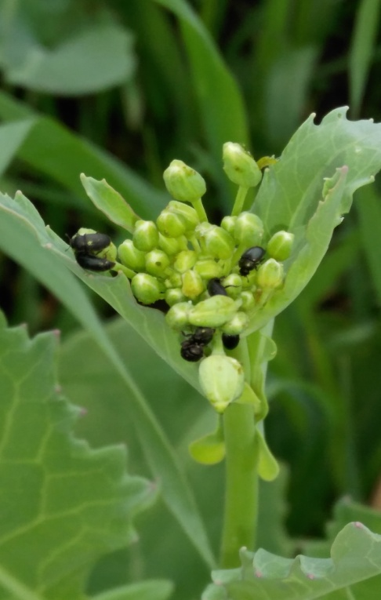
Повсеместно посевах рапса, находящихся в фазе бутонизации-цветения, заселяются жуками рапсового цветоеда со средней численностью превышающей экономический порог вредоносности (ЭПВ). Жуки и личинки выедают бутоны, в результате чего снижается урожай семян культуры. В условиях сухой и жаркой погоды их активность увеличатся.
Агрономической службе хозяйств необходимо провести обследования посевов рапса для установления заселенных площадей. При достижении численности вредителя экономического порога вредоносности (более 6 жуков на растение) необходимо провести обработки посевов инсектицидами, рекомендованными «Списком пестицидов и агрохимикатов, разрешенных к применению на территории РФ».
По вопросам проведения обследований и получения рекомендаций можно обращаться в районные отделы филиала.

Руководитель филиала А.В. Малинников

